2023’ün ilk 8 ayında kurulan şirket sayısı, geçen yılın aynı dönemine göre %3,5 azaldı.
- 2023’ün ilk 8 ayında, 2022’in ilk 8 ayına göre kurulan şirket sayısı %3,5 kurulan gerçek kişi ticari işletme sayısı %19,5 oranında azalmış olup kurulan kooperatif sayısı %72,9 artmıştır.
- 2023’ün ilk 8 ayında, 2022’in ilk 8 ayına göre kapanan şirket sayısı %0,1 kapanan gerçek kişi ticari işletme sayısında %21,2 oranında artmış olup kapanan kooperatif sayısında %2,6 azalış olmuştur.
Kurulan şirket sayısında geçen yılın aynı ayına göre %13,9 azalış oldu.
- Ağustos 2023’te, Ağustos 2022’ye göre kurulan şirket sayısı %13,9 kurulan gerçek kişi ticari işletme sayısı %39,7 oranında azalmış olup kurulan kooperatif sayısı %80,4 artmıştır.
- Ağustos 2023’te, kapanan şirket sayısı 2022 yılının aynı ayına göre %0,2 kapanan gerçek kişi ticari işletme sayısında %0,7 azalış olup kapanan kooperatif sayısında %5,6 artış olmuştur.
Ağustos 2023’te kurulan kooperatiflerin sayısında bir önceki aya göre %20,9 artış oldu.
- Bir önceki aya göre kurulan şirket sayısı %12,6 kurulan kooperatif sayısı %20,9 kurulan gerçek kişi ticari işletme sayısı %3,7 artmıştır.
- Bir önceki aya göre kapanan şirket sayısı %17,3 kapanan kooperatif sayısı %15,7 kapanan gerçek kişi ticari işletme sayısında %41,6 azalış gerçekleşmiştir.
2023 Ağustos Ayı Genel Görünümü
İLAN  TÜRÜ | ŞİRKET  TÜRÜ | AĞUSTOS 2023 | TEMMUZ  2023 | Bir Önceki Aya Göre Değişim (%) | AĞUSTOS 2022 | Bir Önceki Yılın Aynı Ayına Göre Değişim (%) | OCAK- AĞUSTOS  (8 Aylık)
 |  |  |  |  |  |  | 2022 | 2023 | Değişim (%)
Kurulan* | Şirket | 10.503 | 9.326 | 12,6 | 12.193 | -13,9 | 86.560 | 83.504 | -3,5
Kurulan* | Kooperatif | 341 | 282 | 20,9 | 189 | 80,4 | 1.195 | 2.066 | 72,9
Kurulan* | Ger.Kişi Tic.İşl. | 1.328 | 1.281 | 3,7 | 2.203 | -39,7 | 16.478 | 13.260 | -19,5
Tasfiye | Şirket | 2.412 | 2.624 | -8,1 | 1.845 | 30,7 | 13.444 | 16.941 | 26,0
Tasfiye | Kooperatif | 82 | 152 | -46,1 | 88 | -6,8 | 694 | 604 | -13,0
Kapanan** | Şirket | 1.709 | 2.067 | -17,3 | 1.713 | -0,2 | 13.260 | 13.268 | 0,1
Kapanan** | Kooperatif | 75 | 89 | -15,7 | 71 | 5,6 | 538 | 524 | -2,6
Kapanan** | Ger.Kişi Tic.İşl. | 1.488 | 2.546 | -41,6 | 1.498 | -0,7 | 14.180 | 17.185 | 21,2
* Kurulan gerçek kişi ticari işletmesi sayısı adi ortaklıkları da içermektedir.
* Kapanan gerçek kişi ticari işletmesi sayısı, yapılan tebligatlarla ticari faaliyeti bulunmadığı tespit edilen gerçek kişi ticari işletmesinin kayıtlarının ilgili Ticaret Sicil Müdürlükleri tarafından Ticaret Sicil Yönetmeliğinin 51. maddesine istinaden re’sen silinen işletmelerini kapsamamaktadır. Ağustos 2023’de 1917 gerçek kişi ticari işletmesi re’sen kapatılmıştır. Ocak-Ağustos döneminde 6.073 gerçek kişi ticari işletmesi re’sen kapatılmıştır.
* * Tasfiye süresi, 4/11/2021 tarihli ve 7341 sayılı Kanun ile altı aydan üç aya düşmüştür. Kapanan ve tasfiye edilen şirket sayılarındaki artışlar bu kanun değişikliğinden kaynaklanmaktadır.

Ağustos 2023’te tüm illerde şirket kuruluşu gerçekleşmiştir.
- 2023 yılı Ağustos ayında kurulan toplam 10.844 şirket ve kooperatifin %85,7’si limited şirket, %11,1’i anonim şirket, %3,1’i ise kooperatiftir. Şirket ve kooperatiflerin %39,1’i İstanbul, %10,7’si Ankara, %6,1’i İzmir’de kurulmuştur.
- Bu ay tüm illerde şirket kuruluşu gerçekleşmiştir.

Ağustos 2023’te kurulan şirketlerin sermayelerinin toplamı, bir önceki aya göre %2,6 oranında arttı.

- 2023 yılında toplam 85.570 şirket ve kooperatif kurulmuştur. Bu dönemde kurulan toplam 73.568 limited şirket, toplam sermayenin %75,0’ini, 9.926 anonim şirket ise %25,0’ini oluşturmaktadır. Ağustos ayında kurulan şirketlerin sermayelerinin toplamı, Temmuz ayına göre %2,6 oranında artmıştır.
2023 Ağustos Ayı Şirket Türlerine Göre Şirket Kuruluşları
 |  | Şirket Türleri |  |  |  |  | Genel Toplam
 |  | Anonim | Kollektif | Komandit | Limited | Kooperatif | Genel Toplam
HAZİRAN 2023 | Sayı | 1.026 |  |  | 8.403 | 227 | 9.656
HAZİRAN 2023 | Sermaye (TL) | 2.821.865.335 |  |  | 10.523.837.250 |  | 13.345.702.585
TEMMUZ 2023 | Sayı | 1.137 | 1 |  | 8.188 | 282 | 9.608
TEMMUZ 2023 | Sermaye (TL) | 5.424.057.900 | 50.000 |  | 11.677.558.600 |  | 17.101.666.500
AĞUSTOS 2023 | Sayı | 1.205 |  |  | 9.298 | 341 | 10.844
AĞUSTOS 2023 | Sermaye (TL) | 3.711.116.770 |  |  | 13.839.027.005 |  | 17.550.143.775
2023 TOPLAM | Sayı | 9.926 | 10 |  | 73.568 | 2.066 | 85.570
2023 TOPLAM | Sermaye (TL) | 30.127.750.538 | 2.410.000 |  | 90.188.517.331 |  | 120.318.677.869

Ağustos 2023’te şirket ve kooperatiflerin 3.774’ü ticaret, 1.476’sı inşaat ve 1.428’i imalat sektöründe kurulmuştur. 498 gerçek kişi ticari işletmesi ise inşaat sektöründe kuruldu.
- Ağustos 2023’te şirket ve kooperatiflerin 3.774’ü ticaret, 1.476’sı inşaat ve 1.428’i imalat sektöründe kurulmuştur. Ağustos 2023’te kurulan gerçek kişi ticari işletmelerinin; 498’i inşaat, 407’si toptan ve perakende ticaret motorlu taşıtların ve motosikletlerin onarımı, 129’u imalat sektöründedir.
- Bu ay kapanan şirket ve kooperatiflerin; 569’u toptan ve perakende ticaret, motorlu taşıtların ve motosikletlerin onarımı, 227’si inşaat, 222’si imalat sektöründedir.
- Bu ay kapanan gerçek kişi ticari işletmelerinin 642’si toptan ve perakende ticaret, motorlu taşıtların ve motosikletlerin onarımı, 251’i inşaat, 168’i imalat sektöründedir.

Ağustos 2023’te kurulan 341 Kooperatifin 242’si Konut Yapı Kooperatifidir.
- Ağustos 2023’te kurulan 341 Kooperatifin 242’si Konut Yapı Kooperatifi 61’i İşletme Kooperatifi, 15’i Turizm Geliştirme Kooperatifi olarak kurulmuştur.

Ağustos 2023’te 1.051 adet yabancı ortak sermayeli şirket kuruldu.
- Ağustos 2023’te kurulan 1.051 yabancı ortak sermayeli şirketin 644’ü Türkiye, 44’ü İran, 41’i Rusya Federasyonu ortaklı olarak kurulmuştur.
- Kurulan 1.051 yabancı ortak sermayeli şirketin 105’i anonim, 946’sı limited şirkettir. 2023 yılında kurulan şirketlerin 1.160’ı Belirli bir mala tahsis edilmemiş mağazalardaki toptan ticaret, 403’ü İkamet amaçlı olan veya ikamet amaçlı olmayan binaların inşaatı ve 395’er adet olmak üzere Gayrimenkul acenteleri ve İşletme ve diğer idari danışmanlık faaliyetleri sektöründe kurulmuştur.
- Kurulan yabancı ortak sermayeli şirketlerin toplam sermayelerinin %67,5’ini yabancı sermayeli ortak payını oluşturmaktadır.

 |  | Anonim | Limited | Genel Toplam
HAZİRAN 2023 | Sayı | 103 | 847 | 950
HAZİRAN 2023 | Ortak Olunan Şirketlerin Toplam Sermayesi (TL) | 770.332.000 | 892.428.325 | 1.662.760.325
HAZİRAN 2023 | Ortak Olunan Şirketlerdeki Yabancı Ortak Sermaye Toplamı (TL) | 722.270.872 | 786.428.200 | 1.508.699.072
HAZİRAN 2023 | Yabancı Ortak Sermaye Oranı (%) | 93,8 | 88,1 | 90,7
TEMMUZ 2023 | Sayı | 104 | 871 | 975
TEMMUZ 2023 | Ortak Olunan Şirketlerin Toplam Sermayesi (TL) | 1.904.185.356 | 1.154.970.000 | 3.059.155.356
TEMMUZ 2023 | Ortak Olunan Şirketlerdeki Yabancı Ortak Sermaye Toplamı (TL) | 67.187.447 | 900.316.975 | 967.504.422
TEMMUZ 2023 | Yabancı Ortak Sermaye Oranı (%) | 3,5 | 78,0 | 31,6
AĞUSTOS 2023 | Sayı | 105 | 946 | 1.051
AĞUSTOS 2023 | Ortak Olunan Şirketlerin Toplam Sermayesi (TL) | 658.420.000 | 1.199.354.000 | 1.857.774.000
AĞUSTOS 2023 | Ortak Olunan Şirketlerdeki Yabancı Ortak Sermaye Toplamı (TL) | 212.578.000 | 1.078.815.400 | 1.291.393.400
AĞUSTOS 2023 | Yabancı Ortak Sermaye Oranı (%) | 32,3 | 89,9 | 69,5
 | Sayı | 926 | 7.773 | 8.699
TOPLAM | Ortak Olunan Şirketlerin Toplam Sermayesi (TL) | 4.338.621.938 | 7.631.733.400 | 11.970.355.338
 | Ortak Olunan Şirketlerdeki Yabancı Ortak Sermaye Toplamı (TL) | 1.812.257.924 | 6.265.498.900 | 8.077.756.824
 | Yabancı Ortak Sermaye Oranı (%) | 41,8 | 82,1 | 67,5

Not: Yıllık olarak kurulan yabancı ortak sermayeli şirketlerin, sermaye uyruklarının illere ve faaliyet alanlarına göre dağılımlarının görüleceği tablolar hazırlanmıştır. İlgili tablolara http://www.tobb.org.tr/resmi-istatistik bağlantısından ulaşabilirsiniz.

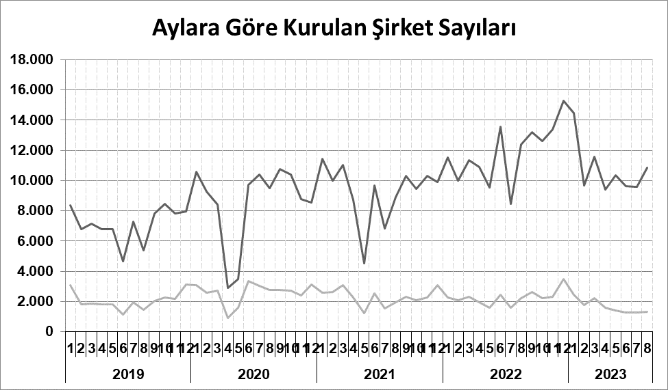
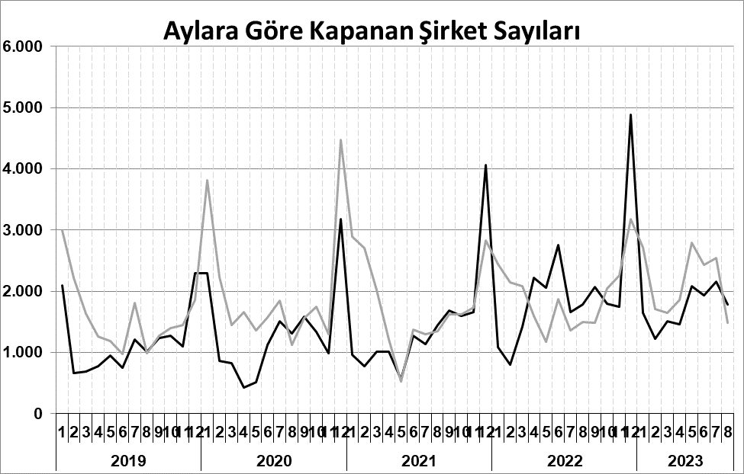
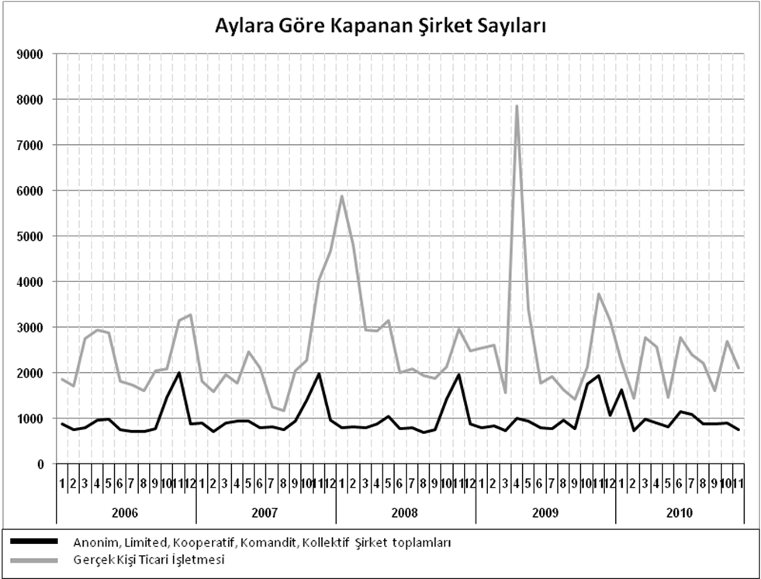
Anonim, Limited, Kooperatif, Komandit, Kollektif Şirket toplamları
Gerçek Kişi Ticari İşletmesi
Bir sonraki haber bülteninin yayımlanma tarihi 20 Ekim 2023’tür.
Ayrıntılı tablo ve grafiklere www.tobb.org.tr/resmi-istatistik adresinden erişebilirsiniz.

